Министерство науки и высшего образования Российской Федерации

Федеральное государственное бюджетное образовательное учреждение

высшего образования

«Вятский государственный университет»

Колледж ВятГУ

**ОТЧЕТ**

**ПО ДОМАШНЕЙ КОНТРОЛЬНОЙ РАБОТЕ №2**

**«ИЗУЧЕНИЕ ОДНОМЕРНЫХ МАССИВОВ И СТРОК»**

**ПО ДИСЦИПЛИНЕ «ОСНОВЫ АЛГОРИТМИЗАЦИИ И ПРОГРАММИРОВАНИЯ»**

Выполнил: студент учебной группы

ИСПк-203-52-00

Вертелецкий Илья Павлович

Преподаватель:

Сергеева Елизавета Григорьевна

Киров

2022

1. **Цель работы:** получить базовые навыки работы с одномерными массивами, освоить принцип работы со строками как с частным случаем одномерных массивов.
2. **Формулировка задания** (вариант 2)
   * 1. Написать программу, определяющую является ли заданный массив возрастающим.

2) Написать программу, подсчитывающую число слов и символов в заданной строке.

1. **Схема алгоритма:**

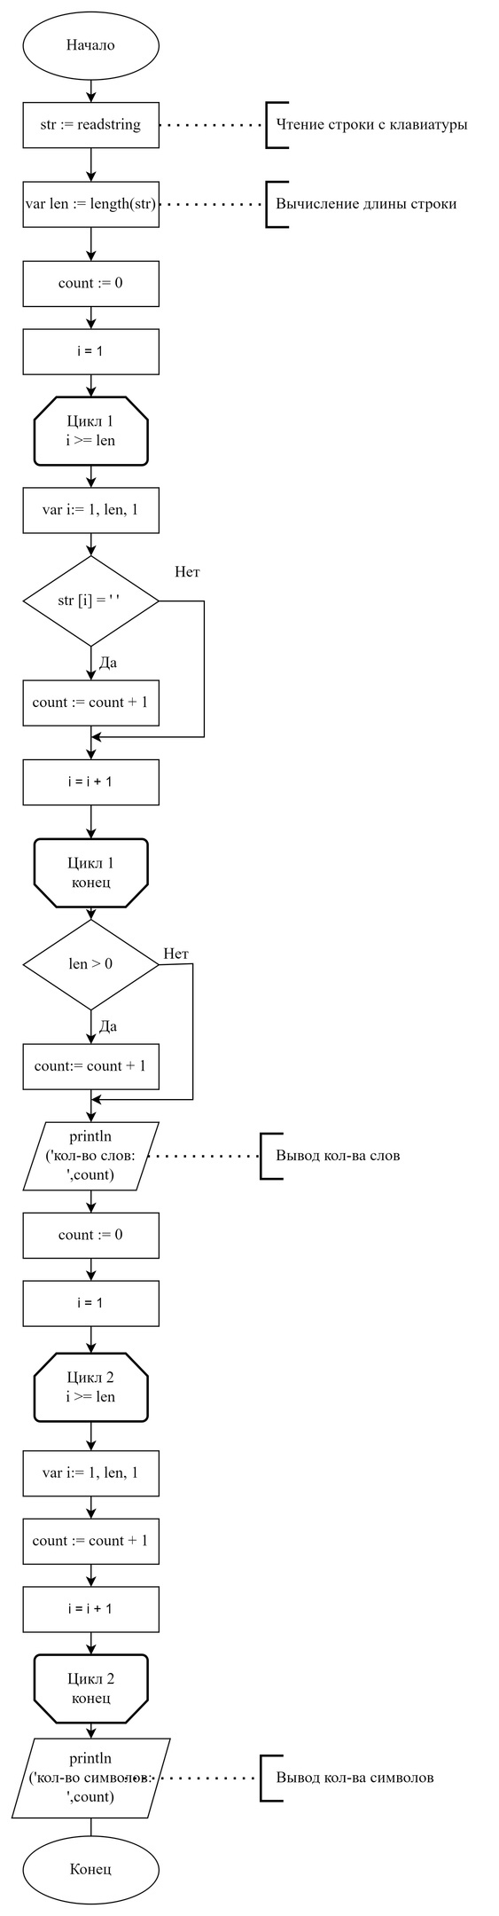

Рисунок 1. Схема алгоритма программы зад1.

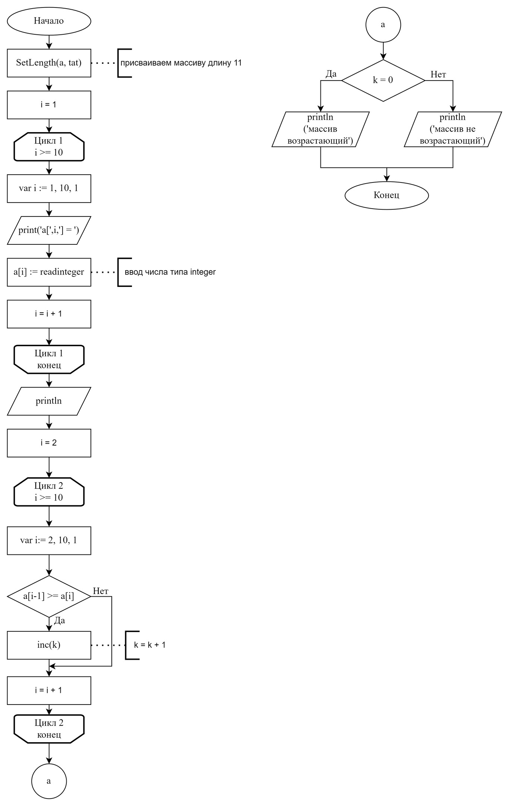

Рисунок 2. Схема алгоритма программы зад2.

1. **Код программы:**

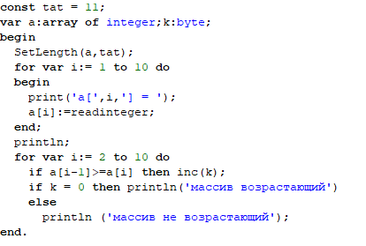

Рисунок 3. Код программы зад1.

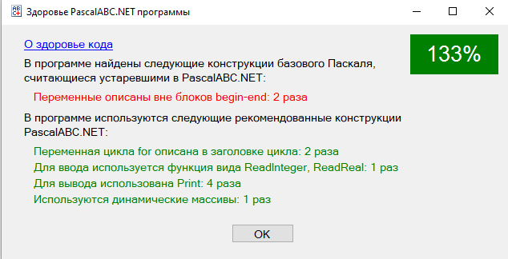

Рисунок 4. Здоровье кода программы зад1.

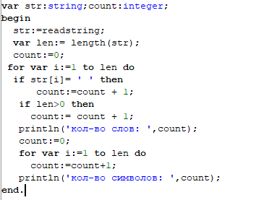

Рисунок 5. Код программы зад2.

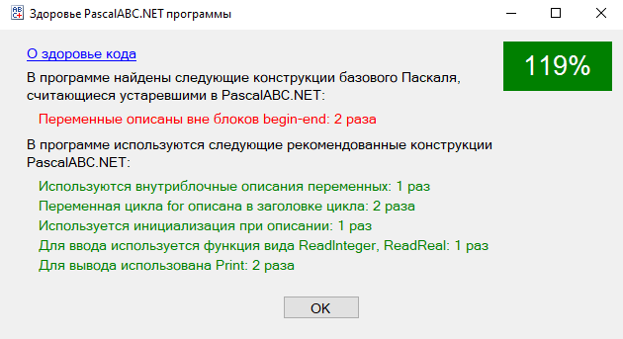

Рисунок 6. Здоровье кода программы зад2.

1. **Результат выполнения программы:**

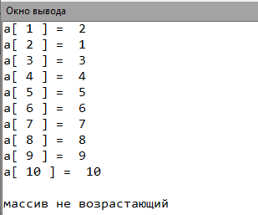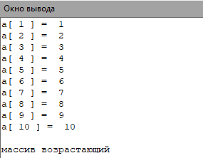

Рисунок 7. Результаты выполнения программы зад1.

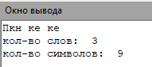

Рисунок 8. Результат выполнения программы зад2.

1. **Вывод:**

Выполнив домашнюю контрольную работу №2, мы смогли закрепить теоретические знания, приобрести навыки в соответствии с установленными компетенциями. Изучили одномерные массивы и строки. После написания кода мы столкнулись с проблемой, а именно со здоровьем кода PascalABC.NET. Здоровье кода PascalABC.net – важнейший показатель кода, характеризующий то, используется ли в программе устаревшие конструкции базового Паскаля, или напротив новые конструкции PascalABC.NET, рекомендованные практически для любой программы. Все выше перечисленное позволило нам выполнить данную работу, изучить одномерные массивы и строки.